Innovación y Emprendimiento

Innovation and Entrepreneurship.

Autor 1: <NOMBRE DEL ESTUDIANTE>

*Computación Blanda, Universidad Tecnológica de Pereira, Pereira, Colombia*

Correo-e: <CORREO ELECTRÓNICO>

***Resumen*— El paper puesto a consideración es una apuesta técnica hacia la aplicación de tecnologías de computación blanda, con el propósito de servir a propósitos de carácter académico, y buscar su potencial aplicación en entornos de innovación y emprendimiento, soportados por la institución de educación superior y la plataforma EMPeCé, puesta a disposición por la Secretaría de Desarrollo Económico y Competitividad de la Alcaldía de Pereira.**

***Palabras clave—*. Investigación, Producto, Innovación, Tecnología, Informática, Emprendimiento.**

***Abstract*— The paper put into consideration is a technical commitment towards the application of soft computing technologies, with the purpose of serving academic purposes, and seeking its potential application in innovation and entrepreneurship environments, supported by the institution of higher education and EMPeCé platform, made available by the Ministry of Economic Development and Competitiveness of the Municipality of Pereira..**

***Key Word* —. Research, Product, Innovation, Technology, Information Technology, Entrepreneurship.**

1. INTRODUCCIÓN

El presente paper (documento técnico estándar) está orientado al diseño de una iniciativa de proyecto o producto que permita aplicar los conocimientos adquiridos en la Universidad Tecnológica de Pereira, específicamente en las materias de Inteligencia Artificial, para llevar a cabo una propuesta que sirva como base para el desempeño académico, pero que vaya mucho más allá al concebir la solución a un problema de interés para la sociedad y para el ambiente académico y de proyección para la competitividad.

Para lograr lo anterior, se utilizará la plataforma EMPeCé, especialmente diseñada por la Secretaría de Desarrollo Económico y Competitividad de la Alcaldía de Pereira, la cual se pone a disposición en el marco de una iniciativa regional para promover el emprendimiento de base tecnológica.

EMPeCé es un sistema web basado en herramientas universales, integrando tecnologías estándar, como las siguientes: HTML5, CSS3, JavaScript, JQuery, Node.js, PHP y MySQL. El sistema está instalado en los servidores de la Alcaldía, cumpliendo con los parámetros establecidos por la institución en cuanto a la infraestructura física, ancho de banda y sistema de almacenamiento y protección de la información.

La plataforma EMPeCé permite organizar a los usuarios en Grupos de Gestión, cada uno de los cuales se corresponde con un programa específico, entre los cuales se pueden citar: Hecho en Pereira, Banca para Todos, CEDES, C+T+í, entre otros. Cada programa posee un líder que orienta la creación de usuarios y supervisa las actividades globales de los usuarios ligados al programa. El líder dispone de herramientas para validar las tareas realizadas y generar indicadores y reportes de las actividades desarrolladas. Esta es la gran oferta que la Secretaría pone a disposición de los usuarios, y que aquí se hace visible para los estudiantes que conforman programas académicos de base tecnológica.

Los emprendedores, por el sólo hecho de pertenecer a la plataforma EMPeCé, disponen de un dashboard en el cual pueden registrar sus proyectos y productos, facilitando la gestión integral de los mismos. Cada usuario emprendedor dispone de una clave de acceso única, y la traza de sus actividades queda registrada en la plataforma.

La plataforma EMPeCé, llena un vacío existente en los sistemas de información en la región, al permitir el registro digital de todos y cada uno de los emprendedores, de sus proyectos y de los productos que ofertan. Esta información, vital para la gestión de los emprendedores y para la generación de políticas de la Secretaría, se complementa con la disponibilidad de herramientas y módulos que facilitan el registro y seguimiento de cada producto y proyecto, facilitándole a los emprendedores optimizar sus recursos y promover el producido de sus actividades, generando oportunidades de comercialización y venta. Adicionalmente, le facilita a los emprendedores el cumplimiento de los requerimientos formales establecidos por el estado, y a la Secretaría el disponer de un mapa global de las actividades de emprendimientos, organizados por programa y meta datos ligados al proceso. Por último, resaltar que esta es una manera de promover el crecimiento regional, gracias al apoyo que desde la Alcaldía se brinda a esta iniciativa.

Para acceder a esta plataforma, debe utilizarse el enlace: empece.pereira.gov.co

En las siguientes pantallas se presenta la secuencia de interfaces disponibles. Se enfatiza que para acceder al dashboard individual (panel de trabajo) se debe utilizar el nombre de usuario grabado en el proceso de registro, con la contraseña 1234 (la cual se puede modificar posteriormente dentro de la plataforma)

Al abrir el navegador con el link indicado, se obtiene la pantalla:

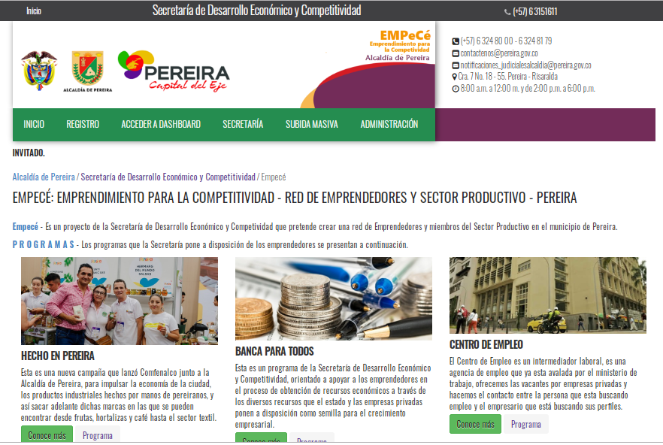

Para acceder al REGISTRO DEL USUARIO, debe hacerse clic sobre la opción de menú **REGISTR**O

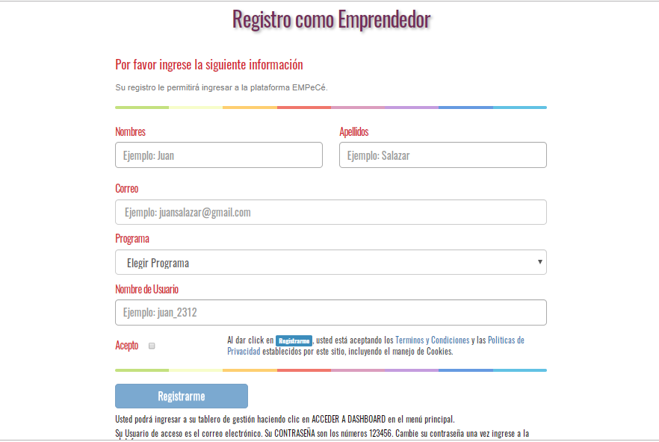

Al hacer clic sobre la opción de menú ACCEDER A DASHBOARD, se obtiene la pantalla de credenciales. Utilizar el nombre de usuario registrado previamente, con la contraseña 1234 (la cual debe cambiar posteriormente)

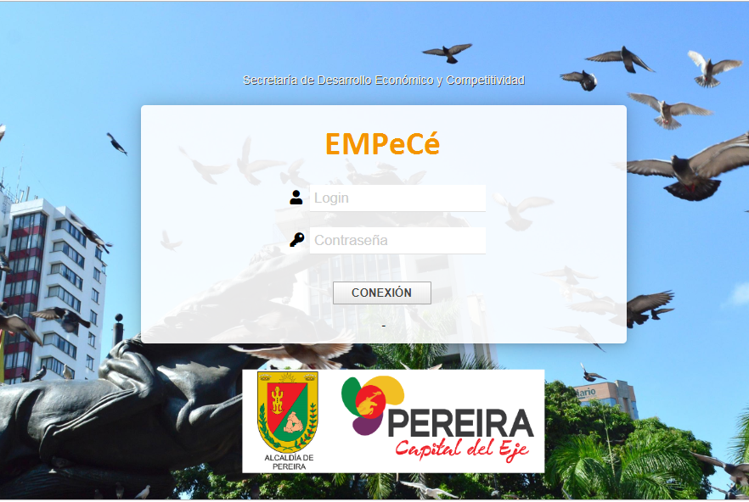

Panel de trabajo brindado por la plataforma:

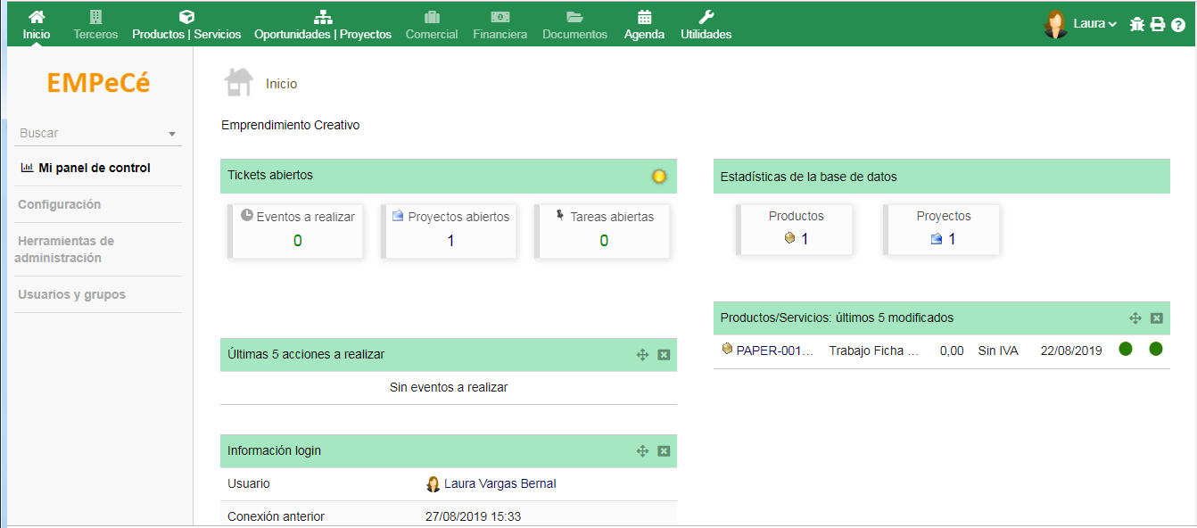

Una vez en esta pantalla, se procederá a la utilización de todas las opciones que brinde la plataforma. En particular, podrá subir documentos de todo tipo, crear proyectos, generar productos, controlar el proceso comercial, entre muchas otras alternativas.

1. CONTENIDO
2. **Áreas de conocimiento**

Técnicas de computación blanda:

* Redes Neuronales
* Lógica Difusa
* Sistemas Expertos
* Algoritmos Genéticos
* Agentes Inteligentes

1. **Redes Neuronales**

Descripción, Arquitectura, Ejemplos de Uso, Herramientas de Trabajo, Enlaces de Referencia.

1. **Lógica Difusa**

Descripción, Arquitectura, Ejemplos de Uso, Herramientas de Trabajo, Enlaces de Referencia.

1. **Sistemas Expertos**

Descripción, Arquitectura, Ejemplos de Uso, Herramientas de Trabajo, Enlaces de Referencia.

1. **Algoritmos Genéticos**

Descripción, Arquitectura, Ejemplos de Uso, Herramientas de Trabajo, Enlaces de Referencia.

1. **Agentes Inteligentes**

Descripción, Arquitectura, Ejemplos de Uso, Herramientas de Trabajo, Enlaces de Referencia.

1. **Listado de problemas potenciales tomados de todas las tecnologías enunciadas**

|  |  |  |
| --- | --- | --- |
| **Nro.** | **Descripción del problema** | **Tecnologías a Utilizar** |
| **1** | Generador automático de textos a partir de conceptos en un dominio a partir de información en internet | Sistemas expertos, lógica difusa |
| **2** | Detección de velocidad en cruces en una ciudad tomando datos de sensórica e históricos para movilidad vial: lluvia, estado de carretera, hora, día, mes | Redes neuronales, lógica difusa , sistemas expertos |
| **3** | Solucionador de problemas académicos con el enunciado | Sistemas expertos, redes neuronales |
| **4** | Educación programada. Dado el perfil del estudiante, sus conocimientos y las evaluaciones, traza la ruta de estudio. | Sistemas expertos, algoritmos genéticos |
| **5** | Asignación automática de salones. Parámetros, distancia, hora, etc. | Algoritmos genéticos |
| **6** | Estudiar y/o disminuir la deserción académica según situación: personal, académica, económica | Sistemas expertos, redes neuronales, lógica difusa |
| **7** | Manejo de inventarios, bodegas, almacenamiento inteligente de artículos | Algoritmos genéticos, redes neuronales, sistemas expertos |
| **8** | Sistema de distribución de productos para PYMES | Redes neuronales, algoritmos genéticos |
| **9** | Sistema que recibe la señal del corazón y determina el riesgo en tiempo real de una falla cardiaca | Redes neuronales, sistemas expertos |
| **10** | Sistema similar a MYCIN. Simulador de un médico | Sistemas expertos |
| **11** | Psicólogo simulado | Sistemas expertos |
| **12** | Programa para la selección de personal en empresas (ser, saber, hacer) | Redes neuronales, sistemas expertos |
| **13** | Análisis de comportamiento de clientes | Machine learning |
| **14** | Fútbol. Analítica de calidad de un jugador | Sistemas expertos, redes neuronales |
| **15** | Alpha Zero: Elaborar un módulo de juego (open source) |  |
| **16** | Alpha Zero: Aplicado a un área distinta del ajedrez (aprendizaje autónomo) |  |

1. **Datos del emprendedor**

|  |  |  |
| --- | --- | --- |
| **Nro.** | **Ítem** | **Dato** |
| 1 | Nombres |  |
| 2 | Apellidos |  |
| 3 | Correo |  |
| **4** | Nombre de Usuario |  |
| 4 | Programa Académico |  |
| 5 | Semestre actual |  |

1. **Caracterización del emprendedor**

|  |  |  |
| --- | --- | --- |
| **Nro.** | **Característica** | **Descripción** |
| **1** | Lenguajes de programación | (experticia en algún lenguaje) |
| **2** | Áreas de interés | (en computación blanda) |
| **3** | Experiencia en Investigación | (proyectos soportados con su trabajo) |
| **4** | ¿Emprendimientos previos? | (¿Ha desarrollado algún emprendimiento en el pasado?) |
| **5** | Interés por el emprendimiento | (¿Le interesan los procesos de innovación?) |
| **6** | Interés por la investigación | (¿O su interés está en la investigación?) |
| **7** | Interés por la aplicación del conocimiento | (¿O prefiere simplemente usar el conocimiento en el trabajo del día a día?) |
| **8** | Proyecto seleccionado | Escriba aquí cuál de los proyectos o problemas previos le resulta interesante |
| **9** | Producto a desarrollar | Indique qué tipo de producto podría resultar de su proyecto |
| **10** | Estado actual del producto | (¿Su idea de proyecto o producto posee algún avance importante en la actualidad?) |

1. **Problema Seleccionado**

El problema que hemos seleccionado es el problema número 4 **“Educación programada. Dado el perfil del estudiante, sus conocimientos y las evaluaciones, traza la ruta de estudio”**.

1. **Solución Propuesta**

<Teoría general del problema>

1. **Análisis de la solución**

<Mapa de requerimientos>

1. **Diseño de la solución**

<Arquitectura y solución propuesta>

1. **Implantación**

<Implantación: algoritmo y código>

1. **Modelo de pruebas**

<Pruebas del producto desarrollado>

1. **Modelo de comercialización**

<Comercialización del producto. E-commerce>

1. CONCLUSIONES

<Conclusiones del proceso desarrollado e impactos obtenidos>.

REFERENCIAS

1. Inteligencia Artificial 101. Disponible: <https://inteligenciaartificial101.wordpress.com/tag/perceptron/>
2. El perceptrón. Disponible: [file:///C:/Users/utp/Desktop/Redes%20de%20una%20capa.pdf](http://../../utp/Desktop/Redes%20de%20una%20capa.pdf)
3. Koldo Pina, (2018, marzo). Como entrenar a tú perceptrón. Disponible: <https://koldopina.com/como-entrenar-a-tu-perceptron/>